МАТЕМАТИЧЕСКАЯ ОЛИМПИАДА ШКОЛЬНИКОВ
ИМЕНИ Г.П. КУКИНА
26.01.19 • 5 класс
г. Омск
Математическая олимпиада ОмГУ носит имя профессора Г.П. Кукина,
создателя системы городских математических олимпиад.
Довыводные задачи
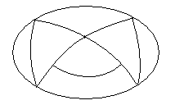
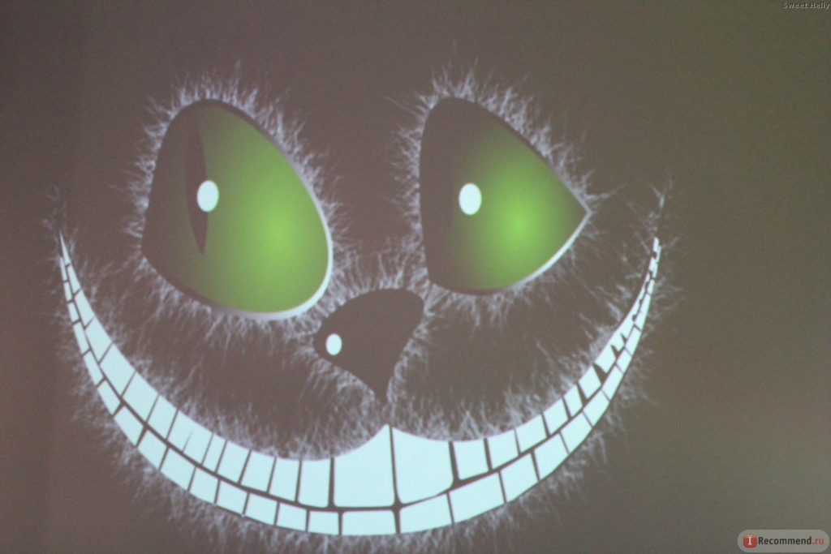
Собирай все, что найдешь полезного. Кроме равнодушия и невежества. И тогда ты, может быть, выживешь.
Чеширский кот
Нарисуйте «улыбку чеширского кота», не отрывая карандаша от листа бумаги и не проводя одной линии дважды.
- Некоторые клетки бумажного белого квадрата 4х4 закрашены в серый цвет (см. рисунок слева). Разрежьте квадрат на четыре одинаковые фигуры так, чтобы, только поворачивая (но не переворачивая на другую сторону), можно было сложить из них квадрат, в котором окажутся закрашенными все диагональные клетки (см. рисунок справа).
- Найдите наименьшее значение ЛЯ, при котором ребус ТРУ-ЛЯ-ЛЯ=1 имеет решение. Одинаковыми буквами обозначены одинаковые цифры, разными – разные.
- На слет по обмену премудростями приехали несколько Василис и несколько кикимор, которые превратились в Василис. Василисы всегда говорят правду, кикиморы всегда лгут. Еще известно, что все кикиморы умеют превращаться в царевну-лягушку, а из Василис это умеют делать только некоторые. На вопрос «ты Василиса?» было получено 15 ответов «да». На вопрос «ты умеешь превращаться в царевну-лягушку?» было получено 11 ответов «нет». Тут же все, кто умеет, превратились в лягушек (царевен, конечно). На поляне осталось 3 Василисы. Кого на слет прилетело больше: кикимор или Василис? И на сколько больше?
- Имеется два стакана объемом по 200 мл. в одном 150 мл. молока, а в другом 150 мл. кофе, кроме того есть пустой стакан объемом 50 мл. Как приготовить 150 мл. латте (отношение молока к кофе равно 3:1) и 150 мл. капучино (отношение молока к кофе равно 1:3)?
- В железнодорожном составе 100 вагонов. В какое наименьшее количество цветов надо покрасить вагоны, чтобы рядом стоящие получили различные цвета, а кратные 5 были одного цвета?

МАТЕМАТИЧЕСКАЯ ОЛИМПИАДА ШКОЛЬНИКОВ
ИМЕНИ Г.П. КУКИНА
26.01.19 • 5 класс
г. Омск
Математическая олимпиада ОмГУ носит имя профессора Г.П. Кукина,
создателя системы городских математических олимпиад.
Выводные задачи
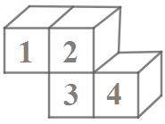
- На уроке рисования Алена вырезала из клетчатой бумаги прямоугольник 20х19 клеток. Сидевший с ней Богдан случайно капнул на него синей краской, после чего ровно половина клеток оказались запачканными. После этого, снова случайно, он пролил на него желтую краску. В результате оказалось, что клеточек только с синими пятнами столько же, сколько клеточек только с желтыми пятами. Каких клеточек больше: чистых или сине-желтых?
- У Незнайки есть 5 одинаковых кубиков. Из первых четырех он склеил следующую конструкцию
Посмотрел на неё сверху, сбоку и спереди и увидел, что виды сверху и сбоку имеют по две оси симметрии, а вид спереди - ни одной.
Можно ли приклеить последний пятый кубик так, чтоб каждый вид (и сверху, и сбоку, и спереди) имел хотя бы одну ось симметрии?
- Охотники Иван и Пётр поймали зайцев и лис и устроили привал. Иван говорит: «Если бы все мои зайцы стали лисами, я бы выручил на 10 рублей больше». А Петр говорит: «Если бы все мои зайцы были лисами, я бы выручил на 40 рублей больше, а сейчас мы получим поровну денег». Вдруг все их лисы обернулись зайцами. Кто теперь выручит больше денег и насколько, если заяц продается втрое дешевле лисы?
- В некотором царстве живут девять Змеев Горынычей, и число голов у них 111, 222, 333, 444, 555, 666, 777, 888 и 999. Иван-Царевич может срубить Змею за один удар либо 15 голов, но тогда у него вырастет 41 новая голова, либо 64 головы, но тогда у него вырастут 25 голов. Однако если срублены все головы, то новых голов не вырастает. Кого из Змеев может победить Иван-Царевич?

МАТЕМАТИЧЕСКАЯ ОЛИМПИАДА ШКОЛЬНИКОВ
ИМЕНИ Г.П. КУКИНА
26.01.19 • 5 класс
г. Омск
Математическая олимпиада ОмГУ носит имя профессора Г.П. Кукина, создателя системы городских математических олимпиад.
Решения задач
Собирай все, что найдешь полезного. Кроме равнодушия и невежества. И тогда ты, может быть, выживешь.
Чеширский кот

Нарисуйте «улыбку чеширского кота», не отрывая карандаша от листа бумаги и не проводя одной линии дважды.
Решение: Начинать нужно либо из вершины А, либо из В (вершины нечетной кратности)
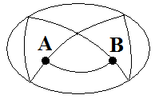
- Некоторые клетки бумажного белого квадрата 4х4 закрашены в серый цвет (см. рисунок слева). Разрежьте квадрат на четыре одинаковые фигуры так, чтобы, только поворачивая (но не переворачивая на другую сторону), можно было сложить из них квадрат, в котором окажутся закрашенными все диагональные клетки (см. рисунок справа).
Решение: например:
*
*
*
*
*
*
*
*
- Найдите наименьшее значение ЛЯ, при котором ребус ТРУ-ЛЯ-ЛЯ=1 имеет решение. Одинаковыми буквами обозначены одинаковые цифры, разными – разные.
Ответ: 53
Решение.
Запишем ребус в следующем виде ТРУ=2·ЛЯ+1. Т.к. ТРУ трёхзначное число, то ЛЯ не может быть меньше или равно 49: (2·49+1=99).
Если ЛЯ=50, то ТРУ=101, т.е. Т=У=1 и Я=Р=0, противоречие с условием задачи.
Если ЛЯ=51, то ТРУ=103, т.е. Т=Я=1, противоречие с условием задачи.
Если ЛЯ=52, то ТРУ=105, т.е. Л=У=5, противоречие с условием задачи.
Если ЛЯ=53, то ТРУ=107, противоречия нет.
При этом значении ЛЯ ребус имеет решение: 107-53-53=1.

- На слет по обмену премудростями приехали несколько Василис и несколько кикимор, которые превратились в Василис. Василисы всегда говорят правду, кикиморы всегда лгут. Еще известно, что все кикиморы умеют превращаться в царевну-лягушку, а из Василис это умеют делать только некоторые. На вопрос «ты Василиса?» было получено 15 ответов «да». На вопрос «ты умеешь превращаться в царевну-лягушку?» было получено 11 ответов «нет». Тут же все, кто умеет, превратились в лягушек (царевен, конечно). На поляне осталось 3 Василисы. Кого на слет прилетело больше: кикимор или Василис? И на сколько больше?
Ответ: Кикимор на одну больше.
Решение.
На вопрос «ты Василиса?» ни кикиморы, ни Василисы не могут ответить «нет», т.е. все отвечают «да». Это значит, что на слет приехали всего 15 существ.
На вопрос «ты умеешь превращаться в царевну-лягушку?», « нет» отвечают только кикиморы и те 3 Василисы, которые не умеют превращаться. Значит кикимор 8: 11-3=8.
Василис 7: 15-8=7.

- Имеется два стакана объемом по 200 мл. в одном 150 мл. молока, а в другом 150 мл. кофе, кроме того есть пустой стакан объемом 50 мл. Как приготовить 150 мл. латте (отношение молока к кофе равно 3:1) и 150 мл. капучино (отношение молока к кофе равно 1:3)?
Ответ: одинаково
Решение:
Алгоритм:
Берем стакан молока и переливаем 50 мл молока в большой стакан кофе, заполняя его до полного (получаем в этом стакане пропорцию 1:3 - капучино).
Перемешиваем все и убираем маленьким стаканчиком 50 мл смеси, перелив затем все его содержимое в первый стакан со 100 мл молока. В этом стакане получится пропорция молока и кофе 3:1 – латте.
Докажем, что во втором стакане действительно получилась такая пропорция: изначально имеется 4 части кофе и 4 части молока. Если для капучино мы взяли 3 части кофе и 1 часть молока (пропорция 3:1), для латте остается 1 часть кофе и 3 части молока (пропорция 1:3).

- В железнодорожном составе 100 вагонов. В какое наименьшее количество цветов надо покрасить вагоны, чтобы рядом стоящие получили различные цвета, а кратные 5 были одного цвета?
Ответ: три
Решение:
Оценка. Покажем, что цветов не может быть меньше трёх. Рассмотрим вагоны с номерами 5,6,7,8, 9 и 10. №5 и №10 должны быть раскрашены в один цвет.
Тогда вагоны №6 и №9 получают другой цвет как соседние, а им соседние №7 и №8 не могут быть одновременно раскрашены в первый цвет, т.е. получим два одинаковых цвета рядом.
Пример. Все вагоны кратные пяти раскрасим в первый цвет. Вагоны, номера которых дают остатки 1 и 4 при делении на 5, не будут соседними, поэтому их раскрасим во второй цвет. Вагоны, номера которых дают остаток 2 при делении на 5, - не соседние с номерами, делящимися на 5, поэтому можем раскрасить в первый цвет, а оставшиеся – в третий цвет.

2 способ
Если бы цвета было два, то они должны идти в шахматном порядке: первый, второй, первый, второй.... Но тогда вагоны номер 5 и номер 10 окажутся покрашенными в разные цвета. Значит, двух цветов не хватает.
Тремя красками обойтись можно. Например, красим все в шахматном порядке, а вагоны, кратные пяти перекрашиваем в третий цвет.

- На уроке рисования Алена вырезала из клетчатой бумаги прямоугольник 20х19 клеток. Сидевший с ней Богдан случайно капнул на него синей краской, после чего ровно половина клеток оказались запачканными. После этого, снова случайно, он пролил на него желтую краску. В результате оказалось, что клеточек только с синими пятнами столько же, сколько клеточек только с желтыми пятами. Каких клеточек больше: чистых или сине-желтых?
Ответ: одинаково
Решение:
Заметим, что для того, чтобы посчитать число сине-желтых клеток, можно от числа клеток, на которых есть синяя краска, отнять число клеток с только синей краской. Количество клеток, на которых есть синяя краска, ровно половина (190 клеток). Значит, «число сине-желтых = 190 – число только синих».
С другой стороны, заметим, что число клеток, на которых есть синяя краска, равно числу чистых клеток плюс число клеток с только желтой краской. Значит, «число чистых клеток = 190 – число только желтых».
Но, так как число клеток с только синей равно числу клеток с только желтой, то число чистых клеток совпадает с числом сине-желтых.

2 способ
Половина клеток, запачканных синей краской, это 190 клеток (20·19/2).
Так как что клеточек только с синими пятнами столько же, сколько клеточек только с желтыми пятами, то всего покрашенных клеток получаем «380 - число сине-желтых клеток» (так как число сине-желтых клеток входит и в синие и в желтые клетки и учтено дважды).
Всего 380 клеток, следовательно, чистых клеток ровно столько сколько сине-желтых.

- У Незнайки есть 5 одинаковых кубиков. Из первых четырех он склеил следующую конструкцию
Посмотрел на неё сверху, сбоку и спереди и увидел, что виды сверху и сбоку имеют по две оси симметрии, а вид спереди - ни одной.
Можно ли приклеить последний пятый кубик так, чтоб каждый вид (и сверху, и сбоку и спереди) имел хотя бы одну ось симметрии?

Ответ: можно
Решение: например так
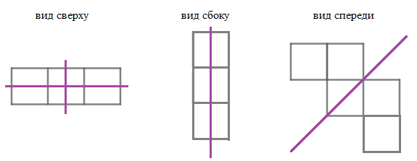
- Охотники Иван и Пётр поймали зайцев и лис и устроили привал. Иван говорит: «Если бы все мои зайцы стали лисами, я бы выручил на 10 рублей больше». А Петр говорит: «Если бы все мои зайцы были лисами, я бы выручил на 40 рублей больше, а сейчас мы получим поровну денег». Вдруг все их лисы обернулись зайцами. Кто теперь выручит больше денег и насколько, если заяц продается втрое дешевле лисы?
Ответ: Петр получит на 10 рублей больше
Решение:
Поскольку лисы втрое дороже зайцев, то 10 рублей - это удвоенная стоимость зайцев Ивана, откуда зайцы Ивана стоят 5 рублей. Аналогично, зайцы Петра стоят 20 рублей. Разница 15 рублей в пользу Петра.
Так как денег за своих животных они должны получить поровну, а за зайцев Петр получает на 15 рублей больше, значит, за лис он получит на 15 рублей меньше стоимости лис Ивана. При превращении лис в зайцев эта разница уменьшится втрое. Т.е превращенные в зайцев лисы изменят разницу с 15 на 5 рублей в пользу Ивана.
Итог: 15-5=10 – общая разница в пользу Петра.

- В некотором царстве живут девять Змеев Горынычей, и число голов у них 111, 222, 333, 444, 555, 666, 777, 888 и 999. Иван-Царевич может срубить Змею за один удар либо 15 голов, но тогда у него вырастет 41 новая голова, либо срубить 64 головы, но тогда у него вырастут 25 голов. Кого из Змеев может победить Иван-Царевич?
Ответ: 444
Решение:
Так как количество голов Змея Горыныча либо уменьшается на 39, либо увеличивается на 26, то нужно найти такой случай в котором при делении на 13 до последнего удара остается либо 15, (при делении на 13 остаток 2), либо 64 (при делении на 13 остаток 12).
111=13·8+7
222=13·17+1
333=13·25+8
444=13·34+2
555=13·42+9
666=13·51+3
777=13·59+10
888=13·68+4
999=13·76+11
Из всех трехзначных чисел, записывающихся одинаковыми цифрами, только 444 обладает остатком 2 (остатка 12 нет). Поэтому Иван Царевич сможет победить только 444-голового Змея.
Действовать он должен, например, так: 10 раз рубить по 64 головы, оставив змею 54 головы. Теперь 3 раза повторить комбинацию «рубить 15, рубить 64», после чего у змея остается 15 голов, которые он успешно срубает и побеждает.

